Лабораторна робота
Розширена архітектура React (Фреймворк Next.js та концепція роботи з SSR та RSC)

Мета: Проаналізувати перехід у веб-розробці від рендерингу на стороні клієнта (CSR) до сучасних серверних рішень, зосереджуючись на архітектурних наслідках, перевагах у продуктивності та ключових концепціях (SSR, гідратація та React Server Components), що використовуються у фреймворку Next.js App Router.

Хід роботи
ЛР1
Завантажити початкові дані для розробки web-застосунку з системи Moodle (файл start.7z)
Встановити Next.js
Щоб встановити Next.js, виконай такі кроки:
Переконайся, що в тебе встановлений Node.js (версія 18 або новіша). Перевірити можна командою:
node -v
Створення нового проєкту Next.js:
Використай create-next-app для швидкого старту:
npx create-next-app@latest my-next-app
Перехід у директорію та запуск
cd my-next-app
npm run dev

Стоврити роути cabins, about, account

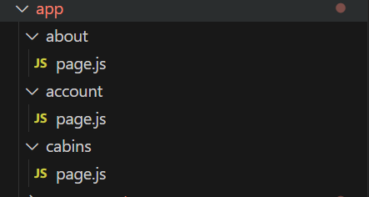

Реалізувати компонент навігації між сторінками. Для цього створить каталог components з компонентом Navigation.js:
import Link from 'next/link'
import React from 'react'

function Navigation() {
return (
<nav>
<ul>
<li><Link href="/">Home</Link></li>
<li><Link href="/cabins">Cabins</Link></li>
<li><Link href="/about">About</Link></li>
<li><Link href="/account">Your account</Link></li>

</ul>
</nav>
)
}

export default Navigation

ЛР 2

Підключити логотип. Для цього завантажте з папки start.7z каталог others файл logo та додайте його у каталог public. В каталог components скопіюйте файл Logo.js.
Для тестування даних в Next.js будемо використовувати рандомні дані з ресурсу https://jsonplaceholder.typicode.com/users
Реалізуємо на сторінці app\cabins\page.js логіку завантаження даних з серверу:

import Navigation from "../components/Navigation"

export default async function Page() {
const res = await fetch('https://jsonplaceholder.typicode.com/users')
const posts = await res.json()
console.log(posts)
return (
<div>
<Navigation />
{posts.map(post => (
<div key={post.id}>
<h2>{post.name}</h2>
</div>
))}
</div>
)
}

Створимо новий компонент Counter.js який буде клієнтським компонентом завдяки першому рядку “use client”
"use client"

import { useState } from 'react'

function Counter() {
const [count, setCount] = useState(0)
return (
<button onClick={() => setCount(count + 1)}> {count} </button>
)
}

export default Counter

Самостійно як props реалізуйте передачу даних від серверної компоненти до клієнтської та виведіть інформацію про кількість користувачів.
Створимо loader для ситуації коли дані з серверу можуть надходити з затримкою. Для цього треба створити файл app\loading.js

function Loadind() {
return (
<div>
Loader...
</div>
)
}

export default Loadind

Тепер Next.js буде показувати глобальний лоадер як індикатор завантаження дочірніх маршрутів. Якщо переходиш між сторінками, і вони мають асинхронні компоненти (наприклад, fetch, await, або async function), то loading.tsx спрацьовує.

